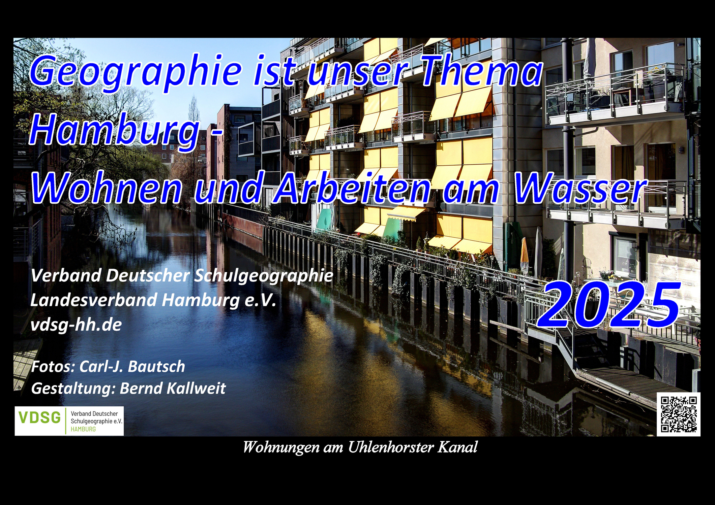

Seit über 10 Jahren ist er das „Markenzeichen“ des Landesverbandes Hamburg im Verband Deutscher Schulgeographie: Unser Geographie-Kalender. Für 2025 ist unser Thema „Hamburg – Wohnen und Leben am Wasser“. Auf 12 Kalenderblättern und dem Deckblatt im Querformat 42 cm x 29,7 cm stellen wir vor, wie in Hamburg am Wasser gelebt und gewohnt wird. Der eingedruckte QR-Code liefert auf dem Smartphone sofort einen erklärenden Text und zum Link auf Google Maps. Das weckt geradezu die Neugier, mehr über die abgebildete Region und ihre Lage zu erfahren. Mit den dort angegeben geographischen Koordinaten lässt sich der Standort der Aufnahme leicht finden.

Aus den eindrucksvollen Bildern und zugehörigen Texten von Carl-Jürgen Bautsch hat Bernd Kallweit wieder einen „Hingucker“ zum Beispiel für das Arbeitszimmer zu Hause, das Lehrer- und Lehrerinnenzimmer oder den Geographie-Sammlungsraum in der Schule gestaltet.

Sie hätten gerne ein oder mehrere Exemplare ? Wir schicken Ihnen gerne den Kalender gegen eine Spende von 8,50 € pro Exemplar + Versandkosten an den Landesverband Hamburg Verband Deutscher Schulgeographie e.V. Senden Sie uns einfach eine formlose Mail mit Ihrer Bestellung an ubra-hh@t-online.de oder über die Kontaktseite unserer homepage <https://vdsg-hh.de/> oder den QR-Code.

Die Bankverbindung und eine Mitteilung zu den Versandkosten erhalten Sie mit dem Kalender.

Tilman Krause

1. Vorsitzender Verband Deutscher Schulgeographie

Landesverband Hamburg e.V.